Économie & Data Science
  - La zone euro est-elle une zone économique homogène ?
Ce dossier mobilise des outils de science des données (statistiques descriptives, identification des outliers, normalisation Min-Max, classements, matrices de corrélation et algorithme K-Means) pour répondre empiriquement à :
- La zone euro est-elle une zone économique homogène ?
- Les pays membres présentent-ils des caractéristiques suffisamment proches pour partager une même monnaie ?

Tableau comparatif
Le tableau suivant synthétise les principales variables pour chaque pays membre. Les valeurs sont issues de 2024.
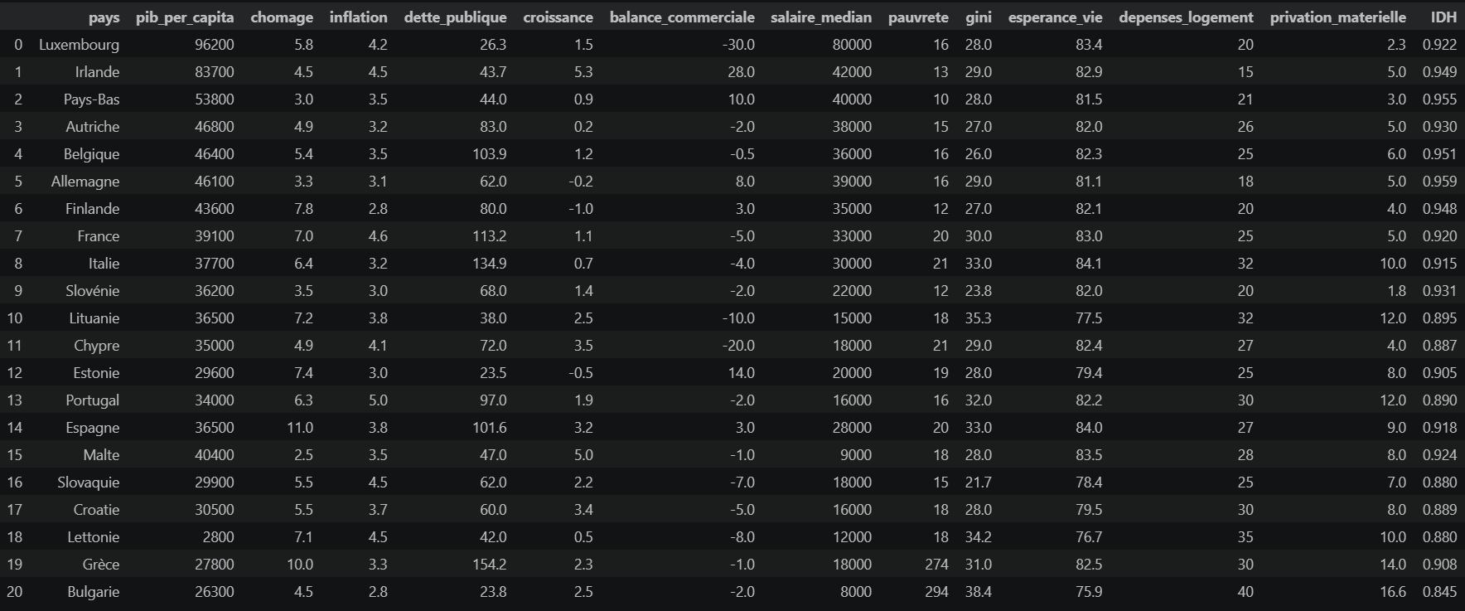

Traitement des Données

Identification et traitement des outliers
Avant toute normalisation, une analyse exploratoire des distributions a été conduite à l'aide de boxplots sur les 12 variables quantitatives. La méthode de l'IQR (Interquartile Range) a ensuite été appliquée pour identifier les pays présentant des valeurs statistiquement aberrantes. Le seuil retenu est la règle classique : une valeur est considérée outlier si elle dépasse Q3 + 1,5×IQR ou est inférieure à Q1 − 1,5×IQR.
Les outliers identifiés ont été traités par capping (écrêtage) : leur valeur est ramenée au seuil limite, plutôt qu'éliminée. Cette approche préserve l'information du pays tout en évitant qu'un cas extrême ne distorde l'ensemble de la normalisation. C'est notamment le cas du Luxembourg pour le PIB/habitant et de la Grèce pour la dette publique.
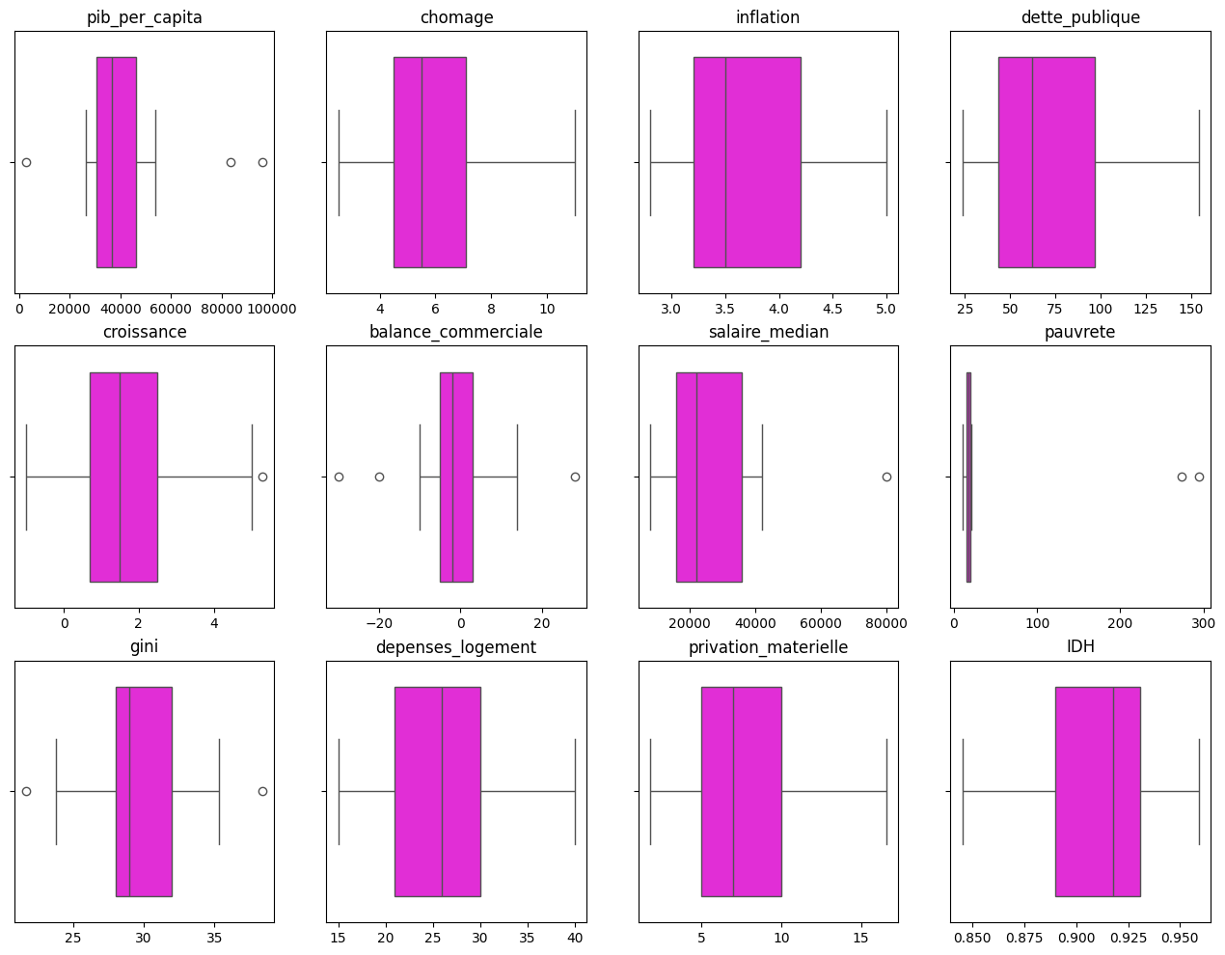

Normalisation Min-Max
La normalisation est une étape indispensable avant tout clustering ou calcul d'indice composite. En effet, les variables sont exprimées dans des unités très différentes (euros, pourcentages, années de vie), ce qui introduirait des biais dans tout calcul de distance euclidienne.
La normalisation Min-Max a été appliquée différemment selon le sens de la variable :
- Variables positives (plus la valeur est élevée, mieux c'est) : score = (x − min) / (max − min) ;
- Variables négatives (plus la valeur est faible, mieux c'est) : score = (max − x) / (max − min).
Après traitement, toutes les variables sont comprises entre 0 (pire performance) et 1 (meilleure performance), dans une logique unifiée.

Classements des pays

Construction des indices composites
Trois indices composites ont été construits par moyenne simple des variables normalisées correspondantes. En statistique macroéconomique, ce type d'agrégation est appelé Indice Composite. L'utilisation d'une moyenne simple implique que toutes les variables ont le même poids au sein de leur catégorie.
- Score Richesse = moyenne(PIB/habitant_norm, salaire_médian_norm) ;
- Score Stabilité Économique = moyenne(croissance_norm, balance_commerciale_norm, inflation_norm, chômage_norm, dette_publique_norm) ;
- Score Qualité de Vie = moyenne(IDH_norm, gini_norm, pauvreté_norm, dépenses_logement_norm, privation_matérielle_norm).
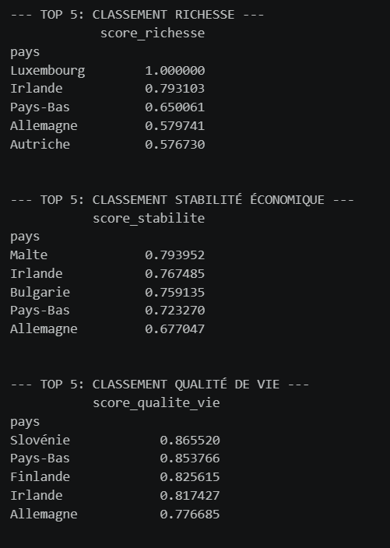

Statistiques descriptives
Les statistiques descriptives (moyenne, médiane, écart-type) ont été calculées sur les données brutes.
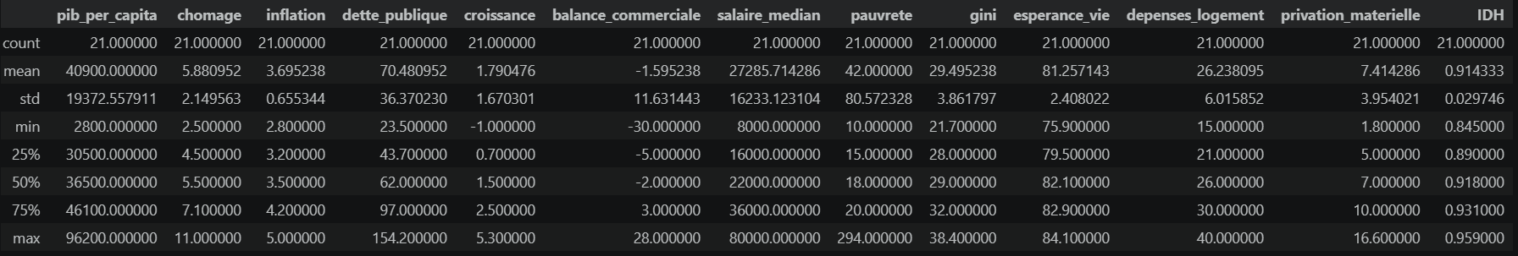
La dispersion des données est mesurée par le Coefficient de Variation (CV = écart-type / moyenne × 100), qui permet de comparer la variabilité de variables exprimées dans des unités différentes.
--- Coefficient de Variation (%) ---
- pib_per_capita: 35.57%
- dette_publique: 51.60%
- chomage: 36.55%

Corrélation
La matrice de corrélation de Pearson (calculée sur les variables originales, avant normalisation) permet d'identifier les paires de variables évoluant ensemble.
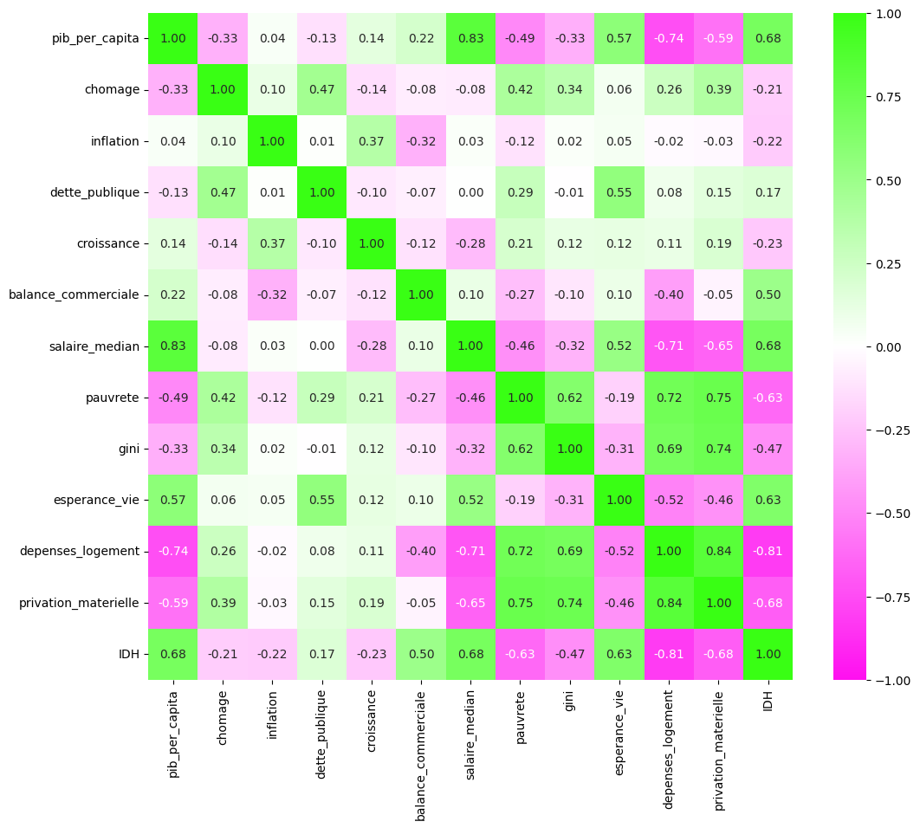

Un coefficient |r| ≥ 0,70 est retenu comme seuil de corrélation forte.
depenses_logement | privation_materielle | 0.836028
pib_per_capita | salaire_median | 0.834904
depenses_logement | IDH | -0.812711
pauvrete | privation_materielle | 0.750666
gini | privation_materielle | 0.741341
pib_per_capita | depenses_logement | -0.740086
pauvrete | depenses_logement | 0.716998
salaire_median | depenses_logement | -0.705807

Segmentation par Clustering K-Means

Détermination du nombre optimal de clusters
L'algorithme K-Means requiert que le nombre de groupes (k) soit défini a priori. Pour le choisir objectivement, la méthode du coude (Elbow Method) a été appliquée : le modèle est exécuté pour k allant de 1 à 10, et l'inertie interne (somme des distances au centroïde) est relevée à chaque itération. Le coude de la courbe (point à partir duquel l'inertie décroît moins rapidement) indique le k optimal.
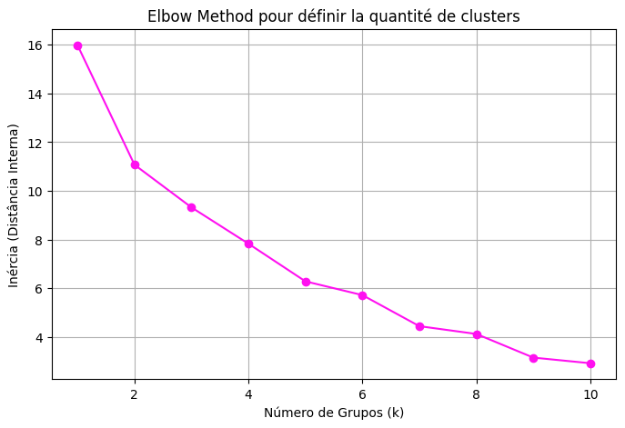
Le coude à k = 3 conduit à retenir trois clusters, correspondant à trois profils économiques distincts au sein de la zone euro.

Résultats : trois profils économiques
L'algorithme K-Means appliqué sur les 12 variables normalisées identifie les trois groupes suivants :
- Cluster 1 : Économies de Haut Niveau (Leaders) : Luxembourg, Irlande, Pays-Bas, Allemagne, Autriche, Belgique, Finlande, France
- Cluster 2 : Économies Intermédiaires (Transition) : Malte, Italie, Espagne, Slovénie, Chypre, Portugal, Lituanie
- Cluster 3 : Économies en Développement (Défis Structurels) : Croatie, Estonie, Slovaquie, Lettonie, Grèce, Bulgarie

Visualisations 2D des clusters
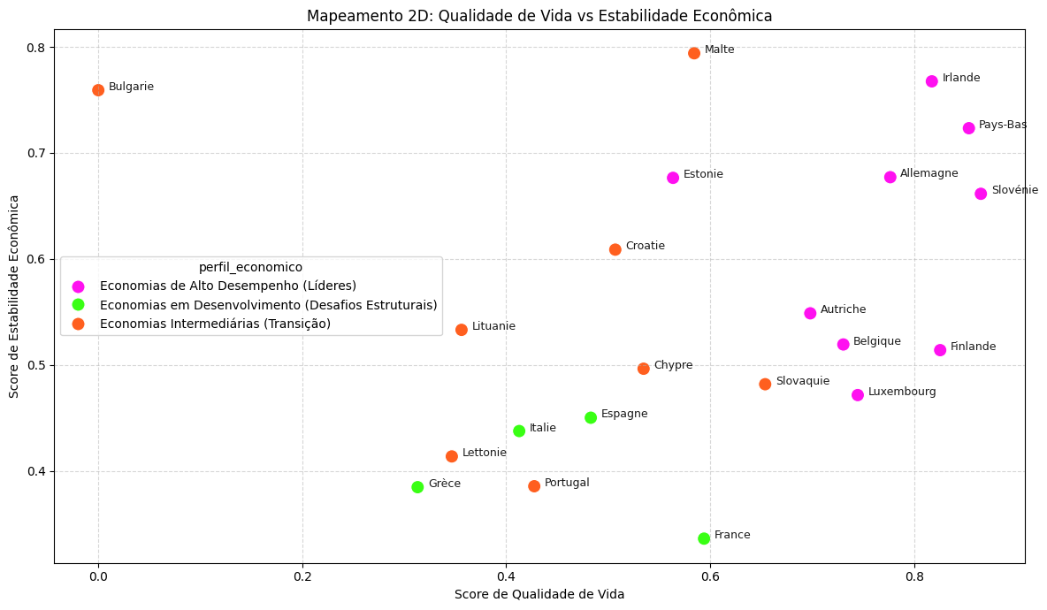
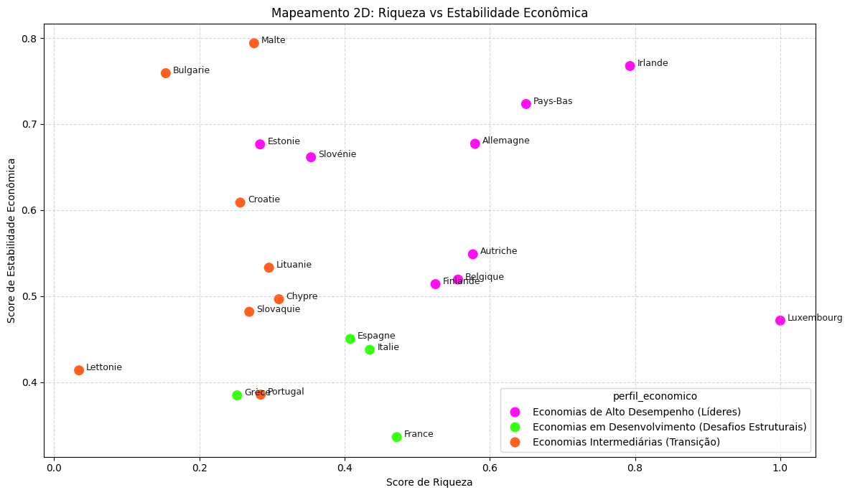
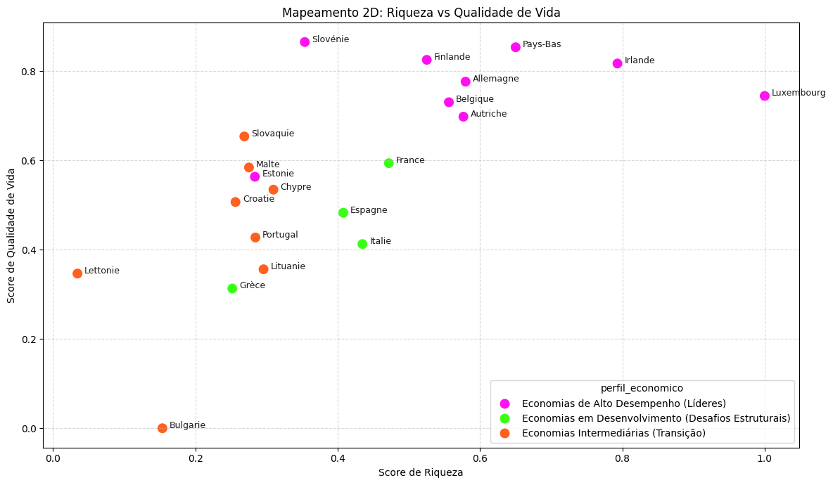

La zone euro est-elle une zone économique homogène ?
Étant donné que la littérature statistique considère un CV supérieur à 30 % comme indicatif d'une forte dispersion, les données attestent de profondes inégalités structurelles. Cette conclusion initiale est validée par l'analyse de clustering (K-Means), qui a divisé la région en 3 blocs de performance distincts, mettant en évidence que la convergence économique attendue par les traités européens n'a pas encore été atteinte.

Les pays de la zone euro présent-ils des caractéristiques suffisamment proches pour partager une même monnaie ?
Une analyse purement objective des données, sans éléments de contexte, indique qu'il n'est pas recommandé de regrouper ces pays. Cela s'explique par la violation de la théorie des Zones Monétaires Optimales (ZMO), développée par le prix Nobel Robert Mundell (1961). Mundell postule que pour partager efficacement une monnaie, les économies doivent réagir de manière similaire aux chocs externes. Les données extraites du modèle K-Means prouvent que l'Europe est divisée en différents blocs de performance.
Cependant, le bloc fonctionne grâce aux éléments suivants :

1. Interdépendance structurelle
La pertinence réelle du bloc repose non pas sur l'homogénéité, mais sur la dépendance mutuelle. La littérature économique reconnaît une dynamique de compensation croisée : les économies très performantes ont besoin d'inclure des économies plus fragiles afin d'éviter une appréciation excessive de l'euro, garantissant ainsi la compétitivité mondiale de leurs exportations. En contrepartie, les économies instables renoncent à leur souveraineté monétaire en échange de la crédibilité institutionnelle de la BCE, se protégeant ainsi des crises de change et obtenant des crédits internationaux à des coûts nettement inférieurs.

2. La théorie endogène et les mécanismes de soutien
Afin de neutraliser les asymétries prouvées par les données, la zone euro fonctionne selon le concept de ZMO endogène, théorisé par les économistes Jeffrey Frankel et Andrew Rose (1998). Cette approche soutient que le partage de la monnaie force l'intégration commerciale et institutionnelle au fil du temps. Le bloc compense ses différences structurelles grâce à des critères établis par d'autres théoriciens de la ZMO :
- Mobilité des facteurs (Critère de Mundell) : L'espace Schengen fonctionne comme une soupape de sécurité essentielle. Face à l'impossibilité de dévaluer la monnaie lors de crises locales, la main-d'œuvre migre des zones stagnantes vers les zones en expansion, équilibrant ainsi le marché.
- Transferts fiscaux (Critère de Peter Kenen, 1969) : Kenen affirme que les unions monétaires asymétriques survivent grâce à un budget centralisé pour la redistribution des revenus. L'Union européenne simule ce mécanisme par le biais des fonds de cohésion et du Mécanisme européen de stabilité (MES), en transférant des capitaux des économies leaders vers le développement structurel des autres blocs.

Conclusion
En conclusion, la pertinence actuelle de l'euro ne découle pas d'une similitude naturelle entre ses membres, mais plutôt de la lourde infrastructure d'intégration conçue pour atténuer les disparités, rendant les coûts d'une éventuelle dissolution bien supérieurs aux charges de l'asymétrie actuelle.

Références
Les sources ci-dessous ont été mobilisées par les modèles LLM (Claude, ChatGPT et Gemini) pour la collecte des données et l’appui théorique.
- Sources de données : Eurostat, BCE, FMI, OCDE, PNUD.
- Références théoriques : Mundell (1961), Kenen (1969), Frankel & Rose (1998), Stiglitz (2016), Krugman (2012).

